http://www.kathimerini.gr/799946/article/epikairothta/politikh/ti-deixnei-o-mesos-oros-twn-dhmoskophsewn

Τι δείχνει ο μέσος όρος των δημοσκοπήσεων
ΚΩΝΣΤΑΝΤΙΝΟΣ ΖΟΥΛΑΣ
18 Ιανουαρίου 2015
- 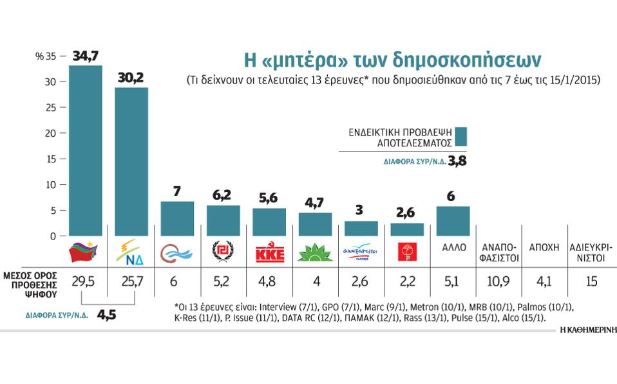
ΕΤΙΚΕΤΕΣ
Διεθνώς ονομάζεται poll of polls και στα ελληνικά θα μπορούσε να παραφραστεί ως «η μητέρα των δημοσκοπήσεων». Είναι, με απλά λόγια, ο μέσος όρος των προβλέψεων όλων των ερευνών λίγο πριν από τις εκλογές. Και όποιος αναρωτιέται αν είναι έγκυρη μια τέτοια καταγραφή, η επιστημονική απάντηση είναι πως το poll of polls θεωρείται μια απολύτως παραδεκτή μέθοδος, δεδομένου ότι δεν κάνει τίποτε άλλο παρά να υπολογίζει τις μέσες ποσοστιαίες τιμές των δημοσκοπικών εκτιμήσεων, με συνέπεια βεβαίως να επικυριαρχούν τα πλειοψηφούντα και όχι τα ακραία σενάρια.
Το ελληνικό poll of polls διαμορφώθηκε από τις τελευταίες έρευνες 12 εταιρειών και ενός πανεπιστημίου (δημοσιεύθηκαν από τις 7 έως τις 15 Ιανουαρίου) και είναι οι εξής: Interview, GPO, Marc, Metron, MRB, Rass, Palmos, Pulse, K-Research, Alco, DATA RC, Πανεπιστήμιο Μακεδονίας, Public Issue. Αυτό σημαίνει, βεβαίως, ότι οι προβλέψεις τους δεν είναι οι οριστικές, καθώς οι περισσότερες θα πραγματοποιήσουν τουλάχιστον μία ακόμη έρευνα την εβδομάδα που έρχεται. Οπως είναι γνωστό, επίσης, οι περισσότερες εταιρείες δημοσιοποιούν μόνον την πρόθεση ψήφου, καταγράφοντας και το ποσοστό των αναποφάσιστων. Και όταν προσπαθούν να εκτιμήσουν το αποτέλεσμα υποχρεώνονται να κάνουν μια μάλλον αυθαίρετη πρόβλεψη. Οτι οι αναποφάσιστοι θα συμπεριφερθούν στις κάλπες ακριβώς όπως και οι αποφασισμένοι και δεν θα λειτουργήσουν εις βάρος ή επ’ ωφελεία κάποιου κόμματος.
Με την εκ των πραγμάτων επισφαλή αυτή προϋπόθεση διαμορφώθηκε (και έτσι πρέπει να διαβαστεί) η «ενδεικτική πρόβλεψη αποτελέσματος» του poll of polls που δημοσιεύει η «Κ». Οπως φαίνεται και στον πίνακα, η εκτίμηση του ποσοστού που θα λάβει ο ΣΥΡΙΖΑ είναι το 34,7% και της Ν.Δ. το 30,2%, ενώ ακολουθούν το «Ποτάμι» με 7%, η Χρυσή Αυγή (6,2%), το ΚΚΕ (5,6%), το ΠΑΣΟΚ (4,7%) και με εντελώς οριακό τρόπο (3%) φαίνεται να διασφαλίζουν (μέχρι στιγμής) την είσοδό τους στη Βουλή οι ΑΝΕΛ. Τι συνεπάγεται ειδικώς το τελευταίο; Την πλήρη αδυναμία πρόβλεψης για το πόσο κοντά ή πόσο μακριά από την αυτοδυναμία θα φτάσει ο ΣΥΡΙΖΑ, αν οι δημοσκοπήσεις επιβεβαιωθούν.
Οπως έχει λεχθεί επανειλημμένως, ο περιβόητος πήχυς της αυτοδυναμίας διαμορφώνεται από το αθροιστικό ποσοστό των κομμάτων που θα μείνουν εκτός Βουλής (όσο μεγαλύτερο είναι, τόσο υποχωρεί ο πήχυς από το 39% προς το 35%). Αν λοιπόν τις επόμενες ημέρες η δημοσκοπική πρόβλεψη για τους ΑΝΕΛ αλλάξει επί τα χείρω για τον κ. Καμμένο και παράλληλα δεν προκύψει κάποια δυναμική στο κόμμα Παπανδρέου, τότε είναι πιθανόν να έχουμε δύο... μικρομέγαλα κόμματα εκτός Βουλής. Με συνέπεια να προκύπτει ως πιθανό πια σενάριο τα λεγόμενα λοιπά κόμματα (μαζί με τη ΔΗΜΑΡ, την ΑΝΤΑΡΣΥΑ κ.λπ.) να αθροίσουν ακόμη και άνω του 10% και ο πήχυς της αυτοδυναμίας να υποχωρήσει περί το 36,5% ή και ακόμη χαμηλότερα (αν τα λοιπά αθροίσουν 12%, οι 151 έδρες διασφαλίζονται με 35,6%).
Οι δύο αυτοί αστάθμητοι παράγοντες (ΑΝΕΛ και κόμμα Παπανδρέου) είναι που κάνουν τους δημοσκόπους να μιλούν για μία από τις πιο δύσκολα προβλέψιμες εκλογικές μάχες ως προς το αν θα μπορεί να σχηματισθεί κυβέρνηση την άλλη Κυριακή. Οπως φαίνεται στον πίνακα, στην εντελώς υποθετική περίπτωση που το poll of polls επιβεβαιωθεί μέχρι κεραίας, ο ΣΥΡΙΖΑ θα λάβει 145 έδρες και θα χρειάζεται οπωσδήποτε τη συνδρομή των 8 βουλευτών των ΑΝΕΛ για να φτάσει σε μια οριακή αυτοδυναμία 153 εδρών. Τι θα γίνει στην περίπτωση που οι ΑΝΕΛ μείνουν εκτός Βουλής π.χ. με 2,9%; Ο ΣΥΡΙΖΑ θα αυξήσει κατά 3 τις έδρες του, φτάνοντας στις 148 και θα χρειάζεται πλέον να συμπράξει είτε με τα «απεχθή» του κόμματα («Ποτάμι» - ΠΑΣΟΚ) είτε με το ΚΚΕ, που απορρίπτει κάθε περίπτωση συνεργασίας με τον κ. Τσίπρα. Αυτός είναι ο λόγος που ουδείς μπορεί να αποκλείσει το οικονομικά επισφαλέστατο για τη χώρα σενάριο των δεύτερων εκλογών.
Ας σημειωθεί, τέλος, ότι οι δημοσκόποι θεωρούν καθοριστική την εβδομάδα που έρχεται, επισημαίνοντας δύο ενδεχόμενα που θεωρούν εξίσου πιθανά. Να επικρατήσει ο φόβος και η Ν.Δ. να μειώσει τη διαφορά, καθώς όλες οι έρευνες βρίσκουν ότι η πλειονότητα των αναποφάσιστων προέρχεται από τις τάξεις της ή και το ακριβώς αντίθετο ενδεχόμενο. Η ψαλίδα να ανοίξει λόγω της προσδοκίας νίκης που καταγράφεται πλέον υπέρ του ΣΥΡΙΖΑ.
Δείτε εδώ όλες τις σχετικές δημοσκοπήσεις (Αρχείο excel)

